



ΠΑΡΑΔΕΙΓΜΑ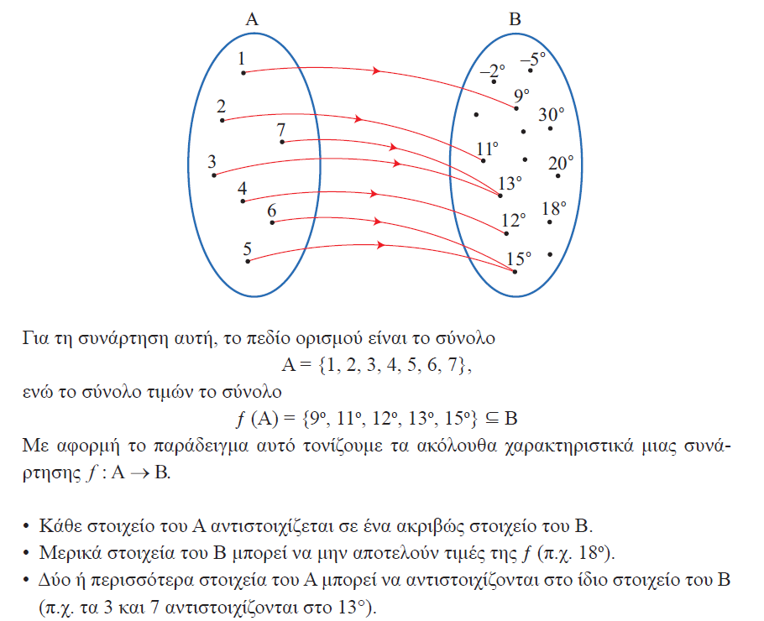

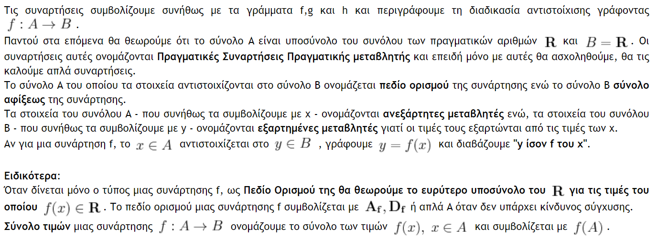

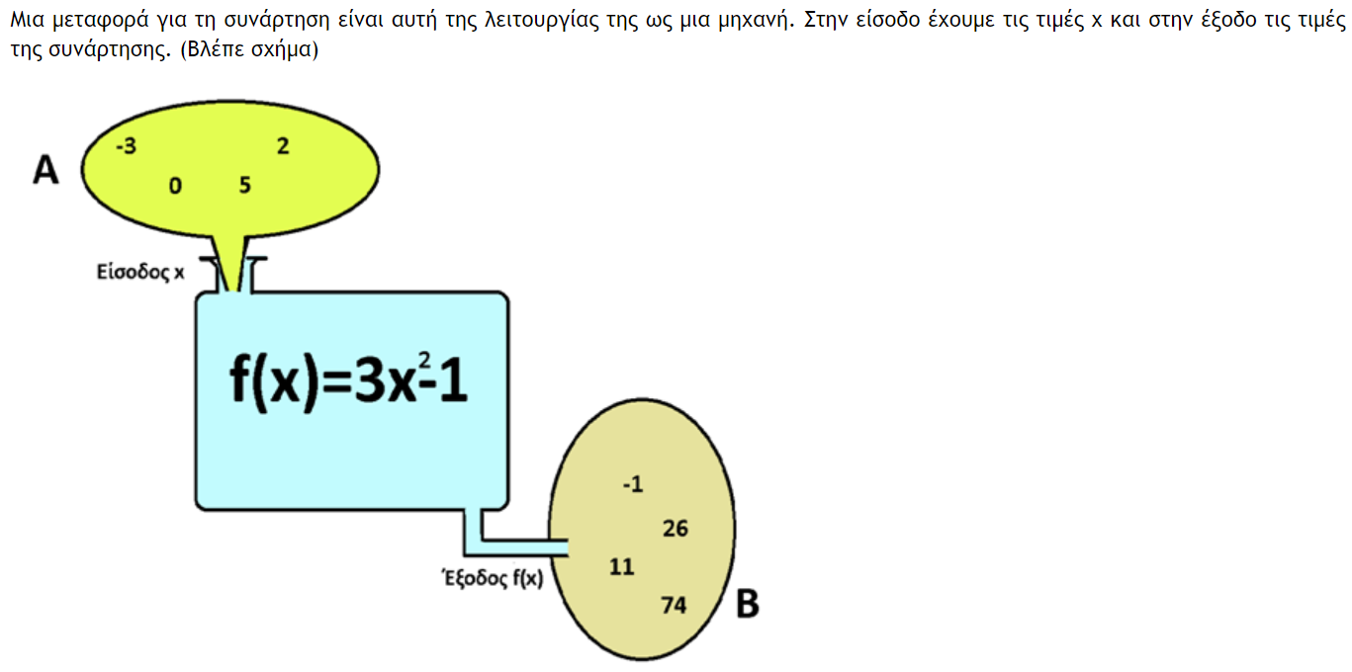

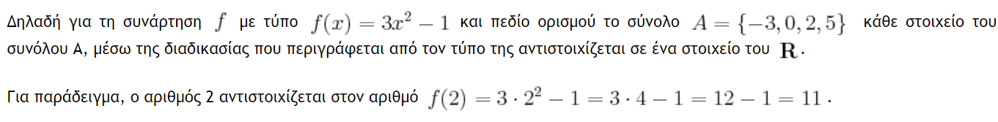

** ΑΣΚΗΣΗ 1 Oι μισθοί των υπαλλήλων μιας εταιρείας αυξάνονται κατά 20 € ο καθένας. Η σχέση που εκφράζει το νέο μισθό y ως συνάρτηση του παλιού μισθού x, είναι:**



**ΑΣΚΗΣΗ 2: Δίνεται τετράγωνο πλευράς x. Η σχέση που εκφράζει το εμβαδόν E του τετραγώνου ως συνάρτηση του x είναι:**



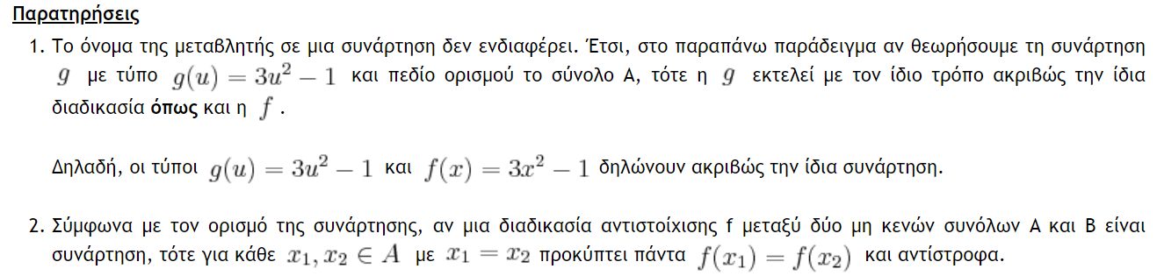

**Ταυτοτική συνάρτηση** : f(x) = x διότι f(1)=1 f(-5)=-5

**Σταθερή συνάρτηση : π.x.** f(x) = 5 διότι f(1)= 5 , f(-3) = -5 , f(-1/2)=5,……

**ΑΣΚΗΣΗ: Να συμπληρώσετε τον πίνακα τιμών των παρακάτω συναρτήσεων:**



|  |  |  |  |  |  |
| --- | --- | --- | --- | --- | --- |
| **x** | **-3** | **-1** | **0** | **2** | **5** |
| **y** | **10** | **2** | **1** | **5** | **26** |



|  |  |  |  |  |  |
| --- | --- | --- | --- | --- | --- |
| **x** | **-3** | **-2** | **0** | **1** | **3** |
| **y** |  |  |  |  |  |

**ΣΥΝΑΡΤΗΣΕΙΣ ΜΕ ΚΛΑΔΟΥΣ**

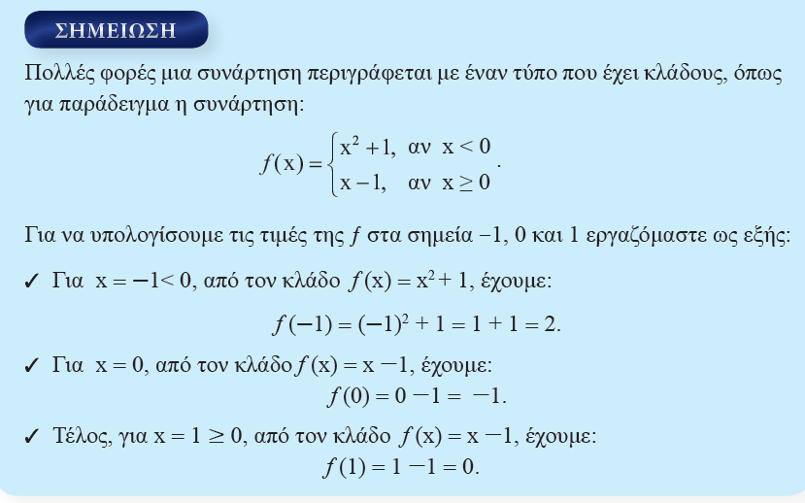

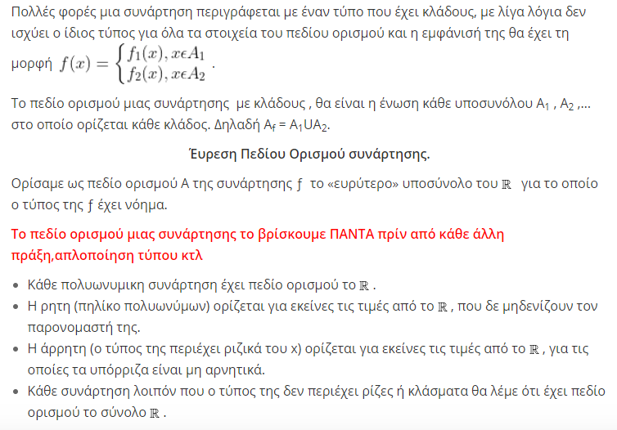

* ΠΡΟΣΟΧΗ όταν η μεταβλητή της συνάρτησης εκφράζει κάποια συγκεκριμένη ποσότητα, τότε το πεδίο ορισμού της είναι το σύνολο αριθμών που έχει ως στοιχεία τις δυνατές τιμές αυτής της ποσότητας (π.χ. αν η Ε(χ) = χ2 , εκφράζει το εμβαδόν τετραγώνου πλευράς χ , τότε προφανώς

Α=(0 , + $∞$)

**ΑΣΚΗΣΗ: Ένα αυτοκίνητο κινείται με ταχύτητα 70 χιλιόμετρα την ώρα.**

**α) Πόση απόσταση θα έχει διανύσει σε 2 ώρες και πόση σε 5 ώρες;**

**β) Να εκφράσετε την απόσταση S (σε χιλιόμετρα) που θα έχει διανύσει το αυτοκίνητο ως συνάρτηση του χρό­νου t (σε ώρες).**

Α) Σε 2 ώρες θα διανύσει 70*2=140 χιλιόμετρα

Σε 5 ώρες θα διανύσει 70*5=350 χιλιόμετρα

Β) S(t) = 70t , t $≥0$

**ΑΣΚΗΣΗ :** Να βρεθεί το πεδίο ορισμού των παρακάτω συναρτήσεων

Α) f (x) = 3x5 -7x2 +2, πεδίο ορισμού Α = $R$ (ως πολυωνυμική συνάρτηση)

b) g(u) = 2u- 4, πεδίο ορισμού Α = $R$ (ως πολυωνυμική συνάρτηση)

* γ ) φ (χ) = $\frac{3χ+1}{χ^{2}+χ-2}$ ρητή συνάρτηση πρέπει $χ^{2}+χ-2≠0$,

( λύνουμε την εξίσωση $χ^{2}+χ-2=0$, Δ = ….= 9, χ = 1 ή χ = -2)

πεδίο ορισμού Α = $R-$ {1,-2}

c(x) = $\frac{3χ+1}{χ^{2}+2}$, πρέπει , όμως χ2+2>0 άρα Α =

* δ) h(x) = , πρέπει χ2 – 9

(λύνουμε την παραπάνω ανίσωση : χ2 – 9 = 0 ⬄ χ2 = 9 ⬄ χ= 3 ή χ=-3)

χ -οο -3 3 +οο

χ2 – 9 + 0 - 0 +

πεδίο ορισμού Α = (-οο, -3 ] U [3 , + oo)

ε) f(x) = $\frac{χ-1}{(x-3)(x+2)}+\sqrt{3x+6}$ πρέπει (χ-3)(χ+2) ⬄ χ $≠3 και χ≠-2$ και 3χ+6 ⬄ και 3χ ⬄ χ $≥-2$

πεδίο ορισμού Α = [-2, 3)U(3, +oo)

**ΑΣΚΗΣΕΙΣ**

**1.** Το σχήμα παριστάνει συνάρτηση. Σ Λ



**2.** Ο πίνακας τιμών

|  |  |  |  |  |
| --- | --- | --- | --- | --- |
| x | - 1 | 2 | 3 | -2 |
| ψ | - 2 | 1 | 6 | 1 |

αντιστοιχεί στη συνάρτηση:

Α. y = 2x B. y = x + 3 Γ.  Δ. y = x – 1 Ε. y = - x – 3

1. Αν: 

Nα διατάξετε από τη μικρότερη προς τη μεγαλύτερη (αύξουσα σειρά) τις τιμές:

f (- 1)=3(-1)-1=-4, f ()=3*1/2 - 1= 1/2 , f (5) = 1 , f (6)=1, f (2)=-2+3=1

f(-1) < f(1/2) < f(5) = f(6) = f(2)

1. Αν 

να διαταχθούν από τη μικρότερη προς τη μεγαλύτερη οι τιμές:

f (3) = 3-1 =2 , f (0) = 0-1= -1, f (-1)= -(-1)+2 =3, f (5) = 3,

f (-2) = -(-2)+2 = 2+2= 4,  = ½ - 1 = ½ -2/2 = -1/2 f (1) = 1-1 = 0

άρα f(0) < f(1/2) < f(1)<f(3) <f(-1)=f(5)< f(-2)

1. Αν για τη συνάρτηση α, α Ξ R ισχύει  τότε το  ισούται με:

Α. -1 Β.  Γ. 0 Δ. 5 E. 6

1. Αν f (x**) = 2x - 1, x Ξ R να συμπληρώσετε τις ισότητες:**

**α) f (-** 3) = ..2(-3)-1= -6-1=-7... β) f (α) = ..2α-1... , αΞR

γ) f (3x) = ..2(3χ)-1 = ..6χ-1. δ) 2χ2 - 1

1. Δίνεται η συνάρτηση

 Να συμπληρώσετε τις ισότητες:

α) f (-3) = ...6.. β) f (-2) = ..4... γ) f (0) = ..4... δ) f (1) = ..2...

**8.** Δίνεται η συνάρτηση :

 Να συμπληρώσετε τον τύπο της συνάρτησης g (x) με:



**9.** Να συμπληρώσετε το πεδίο ορισμού Α των συναρτήσεων:

α)  ,-x+2 ⬄ x $≤2$ Α = (-oo,2] β)  , 2-|x| ⬄ |x| ⬄-2

Α = [-2,2]

γ) , -x2+2 , -x2+2 ⬄ x2-2 ⬄

x2 = 2 ⬄ x = dld x $≠$ $±\sqrt{2}$ άρα Α = R-{ $\sqrt{2},-\sqrt{2}\}$ = (-oo, - $\sqrt{2})$ U((- $\sqrt{2,}\sqrt{2})$ U($\sqrt{2}$,+oo)

δ) , (1-x)(2x+3) ⬄ 1-x $≠0$ kai 2x+3 $≠0$ dld x $≠1$

kai x $≠-$ 3/2, άρα Α = R-{$-3/2,1\}$

**10.** Αν  τότε  Σ Λ

f(3x)= (3x)2 – 4*3x + 7 = 9x2 -12x+7

1. Αν Α1, Α2, Α3, Α4 είναι αντιστοίχως τα πεδία ορισμού των συναρτήσεων

f (x) = 3x - 2, h (x) = , g (x) = , φ (x) = , να γράψετε τα πεδία ορισμού των συναρτήσεων σε μια σειρά ώστε καθένα να είναι υποσύνολο εκείνου που γράφεται δεξιά του.

1. Σε μια κοινότητα όλοι οι καταναλωτές νερού πληρώνουν:

* 5 ευρώ πάγιο κάθε μήνα, ανεξαρτήτως αν καταναλώνουν ή όχι νερό
* Για τα πρώτα 12 κυβικά μέτρα (m3) νερού πληρώνουν 4 ευρώ/m3.
* Για κάθε m3 πάνω από τα 12 πληρώνουν 6 ευρώ/m3.

Να γράψετε μια συνάρτηση ψ = f (x) που να δίνει το κόστος του νερού σε καθεμιά απ’ τις παρακάτω περιπτώσεις:

α) Ένας καταναλωτής έλειπε ταξίδι όλο το μήνα.

β) Ένας καταναλωτής ξόδεψε x m3 όπου x  12

γ) Ένας καταναλωτής ξόδεψε x m3 όπου x > 12

1. F(x) = 5
2. F(x) = 4x +5 xε[0,12]
3. F(x) = 5 + 4*12 + (x-12)* 6 =5+48+6x-72 = 6x - 19 χε (12, +οο)

**ΘΕΜΑ 2ο**

**1) ΑΣΚΗΣΗ 2-488** §6.1

Δίνεται η συνάρτηση f, με .

**α)** Να βρείτε το πεδίο ορισμού της Α. (Μονάδες 5)

**β)** Να παραγοντοποιήσετε το τριώνυμο  (Μονάδες 10)

**γ)** Να αποδείξετε ότι για κάθε x∈A ισχύει:  (Μονάδες 10)

**2) ΑΣΚΗΣΗ 2-510** §6.1

Δίνεται η συνάρτηση f, με: 

**α)** Να γράψετε το πεδίο ορισμού της συνάρτησης f σε μορφή διαστήματος.

(Μονάδες 8)

**β)** Να υπολογίσετε τις τιμές f(−1), f(3) και f(5). (Μονάδες 8)

**γ)** Να λύσετε την εξίσωση . (Μονάδες 9)

**3) ΑΣΚΗΣΗ 2-999** §6.1

**α)** Να παραγοντοποιήσετε το τριώνυμο  .

(Μονάδες 12)

**β)** Δίνεται η συνάρτηση 

**i)** Να βρείτε το πεδίο ορισμού Α της συνάρτησης. (Μονάδες 5)

**ii)** Nα αποδείξετε ότι για κάθε x∈A ισχύει:  (Μονάδες 8)

**4) ΑΣΚΗΣΗ 2-1042** §6.1

Δίνεται η συνάρτηση:

**α)** Να δείξετε ότι  (Μονάδες 13)

**β)** Να προσδιορίσετε τις τιμές του x∈ΙR, ώστε:  (Μονάδες 12)

**5) ΑΣΚΗΣΗ 2-1082** §6.1

Δίνεται η συνάρτηση: 

**α)** Να βρείτε το πεδίο ορισμού της συνάρτησης f. (Μονάδες 15)

**β)** Να δείξετε ότι: . (Μονάδες 10)

**6) ΑΣΚΗΣΗ 2-1096** §6.1

Η απόσταση y (σε χιλιόμετρα) ενός αυτοκινήτου από μια πόλη Α, μετά από x λεπτά, δίνεται από τη σχέση: 

**α)** Ποια θα είναι η απόσταση του αυτοκινήτου από την πόλη Α μετά από 25 λεπτά;

(Μονάδες 12)

**β)** Πόσα λεπτά θα έχει κινηθεί το αυτοκίνητο, όταν θα απέχει 75 χιλιόμετρα από την πόλη Α; (Μονάδες 13)

**7) ΑΣΚΗΣΗ 2-1302** §6.1

Δίνεται η συνάρτηση f, με .

**α)** Να δείξετε ότι . (Μονάδες 13)

**β)** Να βρείτε τις τιμές του x∈ΙR, ώστε . (Μονάδες 12)

**8) ΑΣΚΗΣΗ 2-1532** §6.1

Δίνεται η συνάρτηση 

**α)** Να βρείτε το πεδίο ορισμού της συνάρτησης f και να αποδείξετε ότι, για τα x που ανήκουν στο πεδίο ορισμού της, ισχύει . (Μονάδες 15)

**β)** Να βρείτε τις τιμές του x για τις οποίες ισχύει . (Μονάδες 10)

**9) ΑΣΚΗΣΗ 2-1537** §6.1

Δίνεται η συνάρτηση: , .

**α)** Να υπολογίσετε την τιμή της παράστασης: . (Μονάδες 10)

**β)** Να λύσετε την εξίσωση . (Μονάδες 15)

**ΘΕΜΑ 4ο**

**10) ΑΣΚΗΣΗ 4-4682** §6.1

Δίνεται η εξίσωση:  με παράμετρο λ∈IR

**α)** Να βρείτε τη διακρίνουσα Δ της εξίσωσης και να αποδείξετε ότι η εξίσωση έχει ρίζες πραγματικές για κάθε λ∈IR (Μονάδες 10)

**β)** Για ποια τιμή του λ η εξίσωση (1) έχει δύο ρίζες ίσες; (Μονάδες 6)

**γ)** Να βρείτε το λ, ώστε η συνάρτηση  να έχει πεδίο ορισμού το IR. (Μονάδες 9)

**11) ΑΣΚΗΣΗ 4-6228** §6.1

Θεωρούμε ορθογώνιο τρίγωνο ΑΒΓ  με κάθετες πλευρές που έχουν μήκη x,y τέτοια, ώστε: .

**α)** Να αποδείξετε ότι το εμβαδόν του τριγώνου ΑΒΓ συναρτήσει του x δίνεται από τον τύπο: , x∈(0,10). (Μονάδες 9)

**β)** Να αποδείξετε ότι  για κάθε x∈(0,10). (Μονάδες 8)

**γ)** Για ποια τιμή του x∈(0,10) το εμβαδόν E(x) γίνεται μέγιστο, δηλαδή ίσο με ; Τι παρατηρείτε τότε για το τρίγωνο ΑΒΓ; (Μονάδες 8)

**12) ΑΣΚΗΣΗ 4-7502** §6.1

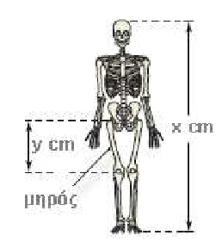Οι ανθρωπολόγοι για να προσεγγίσουν το ύψος ενός ενήλικα, χρησιμοποιούν τις παρακάτω εξισώσεις που παριστάνουν τη σχέση μεταξύ του μήκους y (σε cm) οστού του μηρού και του ύψους x (σε cm) του ενήλικα ανάλογα με το φύλο του:

Γυναίκα: 

Άνδρας: 

**α)** Ένας ανθρωπολόγος ανακαλύπτει ένα μηριαίο οστό μήκους 38,5 cm που ανήκει σε γυναίκα. Να υπολογίσετε το ύψος της γυναίκας. (Μονάδες 8)

**β)** Ο ανθρωπολόγος βρίσκει μεμονωμένα οστά χεριού, τα οποία εκτιμά ότι ανήκουν σε άντρα ύψους περίπου 164 cm. Λίγα μέτρα πιο κάτω, ανακαλύπτει ένα μηριαίο οστό μήκους 42,8 cm που ανήκει σε άντρα. Είναι πιθανόν το μηριαίο οστό και τα οστά χεριού να προέρχονται από το ίδιο άτομο; Να αιτιολογήσετε την απάντησή σας. (Μονάδες 8)

**γ)** Να εξετάσετε αν μπορεί ένας άνδρας και μια γυναίκα ίδιου ύψους να έχουν μηριαίο οστό ίδιου μήκους. (Μονάδες 9)

**13) ΑΣΚΗΣΗ 4-7517** §6.1

Δύο φίλοι αποφασίζουν να συνεταιριστούν και ανοίγουν μια επιχείρηση που γεμίζει τόνερ (toner) για φωτοτυπικά μηχανήματα. Τα πάγια μηνιαία έξοδα της εταιρείας ανέρχονται στο ποσό των 6500 ευρώ (για ενοίκιο, παροχές, μισθούς, φόρους κ.α). Το κόστος γεμίσματος ενός τόνερ είναι 15 ευρώ, η δε τιμή πώλησης ενός τόνερ καθορίζεται σε 25 ευρώ.

**α)** Να γράψετε μια σχέση που να περιγράφει το μηνιαίο κόστος K(ν) της επιχείρησης, αν γεμίζει ν τόνερ το μήνα. (Μονάδες 5)

**β)** Να γράψετε μία σχέση που να εκφράζει τα μηνιαία έσοδα Ε(ν) της επιχείρησης από την πώληση ν αριθμού τόνερ το μήνα. (Μονάδες 5)

**γ)** Να βρείτε πόσα τόνερ πρέπει να πωλούνται κάθε μήνα ώστε η επιχείρηση

**i)** να μην έχει ζημιά. (Μονάδες 7)

**ii)** να εχει μηνιαίο κέρδος τουλάχιστον 500 ευρώ. (Μονάδες 8)

**14) ΑΣΚΗΣΗ 4-8455** §6.1

Για τους πραγματικούς αριθμούς α,β∈ΙR ισχύει:

* 
* Η απόσταση του αριθμού β από τον αριθμό 2 είναι μικρότερη του 1.

**α)** Να αποδειχθεί ότι . (Μονάδες 5)

**β)** Να αποδειχθεί ότι . (Μονάδες 10)

**γ)** Να αποδειχθεί ότι η συνάρτηση  έχει πεδίο ορισμού όλο το σύνολο ΙR των πραγματικών αριθμών. (Μονάδες 10)

**15) ΑΣΚΗΣΗ 4-13084** §6.1

Δίνεται συνάρτηση , η οποία έχει πεδίο ορισμού το ΙR−{−2,1}.

**α)** Να βρείτε τις τιμές των κ και λ. (Mονάδες 9)

**β)** Για  και ,

**i)** να απλοποιήσετε τον τύπο της g. (Μονάδες 9)

**ii)** να δείξετε ότι: , όταν α∈(−1,1)∪(1,2). (Μονάδες 7)

**16) ΑΣΚΗΣΗ 4-13085** §6.1

Δίνεται συνάρτηση , η οποία έχει πεδίο ορισμού το ΙR−{−2,1}.

**α)** Να βρείτε τις τιμές των κ και λ. (Mονάδες 9)

**β)** Για  και ,

**i)** να απλοποιήσετε τον τύπο της g. (Μονάδες 9)

**ii)** να δείξετε ότι: , όταν α,β∈(−1,1)∪(1,2). (Μονάδες 7)